МБДОУ «Детский сад «Полянка» п. Андреево»

Методическая копилка для воспитателей для проведения природоохранной акции
«Елочка, живи!»

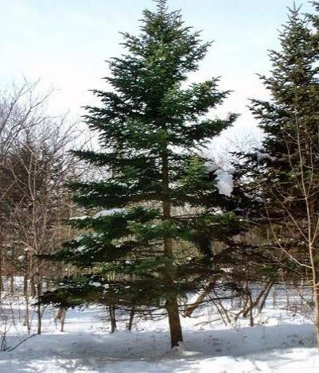

Разработала:
Мошетова Т.А., старший воспитатель

«Мир, окружающий ребенка, - это, прежде всего мир природы с безграничным богатством явлений, неисчерпаемой красотой. Здесь, в природе вечный источник детского разума»
В.А.Сухомлинский.

Актуальность проблемы
По традиции в канун Нового года мы хотим поставить себе в дом живую елочку. Повсеместно открываются елочные базары. Проходя мимо них, мы наслаждаемся неповторимым хвойным ароматом, представляем себе, как эти красавицы будут смотреться у нас дома, и лишь небольшая часть прохожих задумывается о том, как пострадали природные богатства. О елке - новогодней красавице написано много рассказов и стихов. Однако большая их часть описывает елочку, установленную в зале или комнате, при этом все восхищаются ее красотой и убранством, радуются празднику. Лишь в нескольких произведениях рассказывается о том, что елку не обязательно рубить для того, чтобы встретить Новый год. Скоро отшумит праздник и сотни тысяч елок, еще недавно таких красивых и нарядных, превращаются в самый обыкновенный мусор. Такое отношение к окружающей среде делает все человечество более уязвимым. Если мы хотим, чтобы наши дети дышали чистым воздухом, то надо постараться отказаться от лесной красавицы, ведь она нам принесет куда больше пользы.
Главная цель данной акции - создание условий для формирования начал экологической культуры у детей дошкольного возраста, привлечение внимания общественности к проблеме сохранения хвойных деревьев в период предновогодних и новогодних праздников
Задачи:
1. воспитывать бережное отношение к хвойным деревьям, желание сохранить их растущими в ближайшем окружении: на участке, в лесу.
2. развивать познавательный интерес детей к миру природы;
3. способствовать развитию творческих способностей, воображению детей.
4. формировать у детей умения и навыки экологически грамотного поведения в природе;
5. способствовать включению семьи в процесс формирования начал экологической культуры у детей.
6. привлечь внимания общественности к проблеме вырубки елей;

Варианты инициализации темы с детьми, выявление и постановка проблемы:
- пришло письмо от сказочного персонажа (Деда Мороза, зайчика, снеговика и т.д.) или появление и рассказ самого персонажа о том, что в лесу вырубают елочки
- чтение художественного произведения, направленного на данную проблему
- просмотр мультфильма, видеоролика

Технологическая карта образовательной деятельности с детьми в рамках проведения акции / реализации проекта
Виды деятельности | Содержание
Двигательная | Подвижные игры: «Раз, два, три к ёлочке (сосне) беги», «Мы по лесу ходили и деревья находили», «Елочки, березки».  Физкультминутки: «Вот под елочкой зеленой», «Елочки», «Новогодняя елочка», «Есть в лесу». «Елка».  Пальчиковая гимнастика «Ёлочка», «На елке».
Игровая | Дидактические игры: «Узнай по описанию», «Найди сходство и отличие», «Угадай, какое дерево?», «С какой ветки детки», «Третий лишний», «Найди самую высокую елку»; «Узнай по запаху», «Что можно и нельзя делать в лесу».  Театрализованные игры: инсценировки художественных произведений по теме  Сюжетно-ролевые: «Лесничий», «Семья» (игровой сюжет «Как мы елку покупали, как мы елку наряжали»), «Магазин Елочных украшений»
Коммуникативная | Ситуативный разговор: «Лес – это живой организм», «Хорошо ли елке с нами?», «Что вы знаете о хвойных растениях?», «Какие бывают леса», «Ель – красавица наших лесов», «Какую пользу приносят хвойные деревья?», «Как нужно беречь лес?», «Кто охраняет лес», «Искусственная ёлка - это хорошо или плохо?», «Чем украшают елку к Новому году?».  Составление рассказов, сказок на тему
Познавательно - исследовательская | Проблемные вопросы: Что мы знаем о хвойных растениях? Отчего зимой у ёлки зелёные иголки? Почему у елочки колючие иголочки? Зачем нужны ели? Что будет, если на свете не станет елей. С кем дружит ель?  Рассматривание иллюстраций, фотографий, картин И.Шишкин «Утро в сосновом бору», «Лесные дали», «Сосновый бор»; И.Грабарь «Зимний пейзаж».  Внесение искусственной ели в группу: рассматривание, беседы о преимуществах искусственной елочки над живой, украшение елочки.  Экскурсии по территории участка, в лес: наблюдения за елью, какая ель, сравнение ели и сосны, сравним живую ель и игрушечную.  Рассматривание коллекции плодов и семян хвойных растений.  Опыт: рассматривание семян ели, сосны в лупу.
Ознакомление с художественной литературой и фольклором | Сказки: «Сказка о ёлочке, которую не срубили» А. Сожан, «Сказка про ёлочку» М. Шкурина, «Ёлочка» Г. Х. Андерсен, «Зеленая бумага». Стихи: «Лесная красавица» Т. Волгина, «Искусственная ёлка» Н. Шемякина, «В снегу стояла ёлочка…» С. Михалков, «Живи, ёлочка» И. Токмакова, «Две ёлочки» Т.Петухова.  Пословицы «Ель — не сосна: шумит неспроста», «Мы в дом ель, а она с собой – метель».
Конструирование из различных материалов | Конструирование из различных материалов: «Новогодние елочки».
Изобразительная | Изготовление коллажей, плакатов с призывами защитить елочки.  Рисование «Елочки-красавицы всем нам очень нравятся»  Аппликация «Лесная красавица».  Пластилинография «Новогодняя ёлка».  Раскраски с изображением ели.
Музыкальная | - разучивание новогодних песенок о ёлке  - прослушивание музыкальных произведений о ёлочке

Взаимодействие с родителями

1. Проведение бесед, консультаций с родителями о проблеме сохранения лесных богатств.
2. Анкетирование родителей «С какой елкой Вы встречаете Новый год»
4.Папки-передвижки «Советы родителям в пользу искусственной ели».
9. Распространение среди родителей буклетов, листовок с призывами беречь живые ели.
3. Привлечение родителей к участию в природоохранной акции посредством: - изготовления и распространения на территории поселка плакатов и листовок с призывом к сохранению хвойных деревьев
- участия в выставке рисунков и плакатов «Сохраним елочку – красавицу наших лесов».
- участия в выставке ёлочек из бросового или любого подручного материала «Дизайнерские елочки».

Материал для образовательной деятельности с детьми

Цикл наблюдений за елкой во время прогулки
(на участке детского сада).
Наблюдение № 1.
«Чем ель не похожа на другие деревья?»
У ели вместо листьев – иголки, они сохраняются на зиму. Расположение веток иное: вверху короткие, молодые, внизу длинные, старые, широкие. На ели висят продолговатые шишки, в них семена. У дерева очень приятный «еловый» запах. Ель – хвойное дерево.
Наблюдение № 2.
«Как различить ель, сосну и лиственницу?»
У сосны иголки длинные, более мягкие и светлые, чем у ели. Шишки короткие, округлые, твердые. Сосна выше ели, ветви у нее наверху, ствол прямой и голый.
У лиственницы иголочки мягкие, как листочки, на зиму они опадают. Ветки
шишковатые, на них висят маленькие шишки с семенами.
Наблюдение № 3.
«Чем ель на участке отличается от игрушечной елки?»
На улице – живая ель: у нее в земле корень, который в теплое время года всасывает воду и питательные вещества из почвы. По стволу и веткам движется сок, меняются иголки – старые отпадают, новые отрастают. Каждую весну и лето ель растет, становится выше, появляются новые ветки, старые становятся длиннее.
Ель живая, о ней надо заботиться: стряхивать тяжелый снег с ее лап, поливать в засуху. Игрушечная елка неживая, о ней не надо заботиться, она не растет, с ней можно играть.
Наблюдение № 4.
«Сколько лет елке?».
Каждый год у ели на верхушке появляются новые веточки, растущие с одного места в разные стороны (новая мутовка). По этим разветвлениям можно сосчитать, сколько ели лет (количество мутовок плюс один). Елочка, которой 5 лили 7 лет, еще невысокая, ниже ребенка, которому столько же лет. Ель растет медленно, поэтому молодые елочки надо беречь.
Наблюдение № 5.
«Как себя чувствует сломанная елка?»
Ель, у которой сломана верхушка, становится уродливой, но остается живой, и продолжает расти. Боковые ветки превращаются в верхушку, их может быть несколько. Такая елочка не так стройна, как другие ели. Ей надо посочувствовать.
Наблюдение № 6.
«Ель – очень красивое и полезное дерево»
Ель – стройное дерево, потому что сверху вниз ее ветки увеличиваются постепенно. Особенно ель красиво выглядит зимой, когда остальные деревья голые, а она зеленая. Красиво выглядит ель и когда на ветках иней. Елью можно постоянно любоваться, она украшает участок, двор, парк.
Ель очень полезное дерево, так как издает хороший запах и очищает воздух от бактерий. Ель помогает нам быть здоровыми.

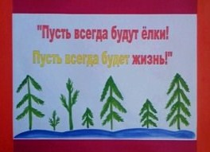

Конспект НОД «В гостях у ели» (старший дошкольный возраст)
Задачи:
Воспитывать бережное отношение к природе, к хвойным деревьям, стимулировать желание беречь и охранять природу.
Систематизировать и уточнить представления детей о хвойном дереве «ель»; закреплять знания детей о взаимосвязях в природе.
Развивать познавательный интерес, любознательность, наблюдательность;
Оборудование:
- Мультимедийное оборудование;
- Компьютерная презентация;
- Образцы природного материала (хвоя, шишки, семена);
- лупы на каждого ребенка;
- музыкальное сопровождение (муз.Д.Мигдаль «Елочке не холодно зимой» в исп. В. Скрипкиной),
- д/и «Собери картинку».

Предварительная работа:
- Чтение художественной литературы: М. Пришвин «Ель», «Лось»; Г. Скребицкий «Мать и кормилица», «Клест»; В. Солоухин «Иглопад», «Еловый лес»; Д.Зуев «Глухарь»
- Наблюдение за елью на участке, экскурсия по экологической тропе в ельник.
Ход занятия.
Воспитатель: Ребята, я предлагаю вам сегодня отправиться в гости, и не просто в гости, а в гости к дереву. А к какому дереву мы отправимся, вы узнаете, если отгадаете загадку:
«Зимой и летом зелена,
В лесу живет она,
А на ней иголки,
И коротки и колки?»
Дети: — Ель!
Воспитатель: Да, ребята, это ель! Скажите, а где мы можем увидеть это дерево?
Дети: — Ель растет в парках!
- Ель растет возле дома!
- Ель растет возле детского сада!
- Ель растет в лесу!
Воспитатель: А как называется лес, в котором растут только ели?
Дети: — Этот лес называется ельник.
Воспитатель: — Ребята, давайте оденемся потеплее, и отправимся в гости к ели.
(Дети имитируют движения — надевают шапку, обувают валенки, надевают куртки, завязывают шарф.Под звуки скрипящего под ногами снега, идут «по сугробам» в лес.)
Воспитатель: — Ребята, в ельнике даже в солнечный день темно, ветки ели густые и плотные, зимой покрыты снегом, а еще в ельнике теплее, чем в другом лесу. Мохнатые еловые лапы — ветви не пропускают ветер.
Воспитатель обращает внимание детей на изображение ели (воспроизведено на мультимедийном оборудовании).
- А вот и наша красавица- ель! Присаживайтесь, и будем знакомиться с елью поближе.
Обратите внимание на крону дерева. Какой она формы? (Треугольной). А как растут ветви у ели? Почему они направлены вниз?
Воспитатель обращает внимание детей на красоту ели в зимнем уборе.
Воспитатель: — Давайте сравним дерево ель с человеком.
- У человека — туловище, а у ели что вместо туловища?
Дети: — У ели есть ствол.
Воспитатель: — У человека руки, а у ели что вместо рук?
Дети: — У ели есть ветки.
Воспитатель: — У человека есть ноги, а у ели?
Дети: — У ели есть корни.
Воспитатель: — Как вы думаете, зачем дереву корни?
Дети: — Корни нужны для того, чтобы получать питание из почвы; чтобы удерживать дерево.
Воспитатель: — У человека тело покрыто кожей. А у дерева ветки и ствол чем покрыты?
Дети: — Ветки и ствол покрыты корой.
Воспитатель: — Как вы думаете, для чего нужна кора?
Дети: — Кора защищает дерево.
Воспитатель: — Вот как много общего у дерева и человека. Человек рождается, растёт, взрослеет, и дерево тоже рождается, растёт и взрослеет. Человек и дерево относятся к объектам живой природы.
- Ель растет очень медленно. Чтобы ель выросла на высоту 2 метра, нужно 20 лет. А живёт ель более 300 лет. Ребята, вы знаете, что во многих странах существует традиция наряжать под Новый год ель. Как вы думаете, могут ли люди сами ходить в лес и рубить ели? (Воспитатель обращает внимание детей, что ель нужно приобретать на елочном базаре, где продают ели, специально выращенные к празднику в питомнике)
- Ребята, а чем ель отличается от берёзы, клёна, рябины?
Дети: — У ели нет листьев.
Воспитатель: — А что вместо листьев у ели?
Дети: — Ветки ели покрыты иголками.
Воспитатель: — А как называются эти иголки?
Дети: — Хвоя!
Воспитатель: — Ель какое дерево – лиственное или хвойное?
Дети: — Хвойное дерево.
Воспитатель: — Ребята, давайте пройдём в нашу зимнюю лабораторию.
- Чем занимаются в лаборатории?
Дети: — Проводят опыты, исследования, эксперименты.
Воспитатель приглашает детей в «зимнюю лабораторию».
Воспитатель: — Давайте рассмотрим хвоинки. Какие они?
Дети: — Короткие, твёрдые, зелёные, колючие, ароматные (воспитатель предлагает потрогать, понюхать).
Воспитатель: — Ребята, я хочу вам рассказать, почему хвоинки всегда зелёные. Хвоинки живут на ветке 5-7 лет, потом опадают. А всегда зеленые хвоинки и так долго живут на ветке потому, что покрыты специальным веществом – воском.
Находиться возле ели, гулять в ельнике полезно для здоровья.
- А сейчас мы немного отдохнём, и погреемся под весёлую музыку.
Физкультминутка «Елочке не холодно зимой».
Давайте вернемся в нашу лабораторию.
- Ребята, а как вы думаете, как ель появляется?
Дети: — Ель вырастает из семян!
Воспитатель: — Возьмём лупу и рассмотрим семена ели.
- Из каких частей состоят семена?
Дети: — Семена состоят из семени и крылышка.
Воспитатель: — А как вы думаете, зачем семенам крылышко?
Дети: — Чтобы они могли летать!
Воспитатель: — С помощью крылышка они кружатся в воздухе. Ветер подхватывает семена и уносит далеко от материнского дерева, даже на такое расстояние, как от Малоярославца и до Обнинска. Происходит это в конце зимы, начале весны, когда пригревает весеннее солнышко.
Воспитатель: А где же прячутся семена?
Дети: — В шишках!
Воспитатель: — Рассмотрите шишку:
-Какой формы шишка?
-Какого цвета шишка?
- Какая она на ощупь?
-А сейчас в шишках есть семена?
Дети: — Нет, сейчас в шишках нет семян.
Воспитатель: — Какие условия необходимы для того, чтобы семена проросли и на свет появились ростки ели?
Дети: — Они должны попасть во влажную, плодородную почву.
Воспитатель: — Молодцы, хорошо потрудились. Мы провели исследования, а теперь мы вернемся к нашей ели.
(Дети идут под музыку обратно к ели).
Воспитатель: — Гуляя в лесу, я нашла вот такие шишки. Интересно, почему они так необычно выглядят?
Дети: Может быть, их кто-нибудь ел?
Воспитатель: — Эту шишку грызла белка, а эту разбивал клювом дятел. В холодное зимнее время ель готова накормить своими семенами многих птиц и зверей.
1. Слайд «белка»
Воспитатель: — Что делает белка?
Дети: — Ест семена, достает их из шишки.
2. Слайд «дятел»
Воспитатель: — А это что за птица? А как дятел достает из шишки семена?
Дети: — Достает семена своим длинным языком с крючком на конце.
3. Слайд «клест»
Воспитатель: — А эта птица вам знакома?
Дети: — Это клест.
Воспитатель: — Клест устраивает свое гнездо в теплом ельнике, птенцов выкармливает зимой семенами ели. Семена клест достает из шишек, отворачивая чешуйки своим клювом, как клещами.
4. Слайд «лось»
Воспитатель: Как называется этот зверь? Ребята, летом лось питается травами, листвой деревьев; а зимой – корой деревьев и хвоей ели.
5. Слайд «глухарь»
Воспитатель: Глухарь – величественная птица, настоящий лесной красавец. Это самая крупная птица наших лесов. Глухарь любит селиться в глухих местах в ельнике. В летнее время глухарь питается ягодами, семенами лесных трав, насекомыми. А зимой глухари кормятся хвоей.
Воспитатель: — А теперь предлагаю вам поиграть. Игра называется «Собери картинку». Нужно собрать из частей картинки, на которых изображены птицы и звери, которые питаются семенами и хвоей ели.
(Звучит музыка, дети собирают картинки с изображением белки, дятла, клеста, лося, глухаря)
Воспитатель: — А перед тем, как мы с вами вернемся в детский сад, я хочу у вас спросить:
- Ель- дерево лиственное или хвойное?
- Как долго живут хвоинки на ветке?
- Хвоинки опадают или нет?
- Чем покрыты хвоинки?
- Как появляется ель?
- Каким животным и птицам помогает ель?
- Как мы можем сберечь лес?
Молодцы, ребята. Мы возвращаемся в детский сад — будем пить горячий чай и вспоминать наше путешествие в зимний лес в гости к ели.

Литературная поддержка темы

Стихи в защиту живой елочки

Живи, ёлочка! (Ирина Токмакова)
Мне елку купили!
Мне елку купили!
В лесу на опушке ее не рубили.
А сделали елку на добром заводе
Хорошие дяди, веселые тети.
Скорей приходите,
Скорей поглядите
На елку из тонких серебряных нитей:
Вся в хвое мохнатой,
Блестящей и пышной,
Задень -
И она зазвенит еле слышно.
А елка лесная осталась живая,
Стоит на опушке,
Макушкой кивая.
Кому? Никому!
Просто — ветру, метели,
Такой же красивой
Неспиленной ели!
***
Букет (Семен Островский)
Я побывал в гостях у ёлок -
Несу домой букет… иголок.

***
Две елочки (Татьяна Петухова)
Получайте приглашенье!
В нашем доме новоселье!
В доме новоселочка -
Искусственная елочка.
Она, как настоящая,
Зеленая, блестящая,
Высокая, нарядная
Елка ненаглядная!
Долго будет с нами жить.
Нет! Не будем мы рубить,
Елочку другую, елочку ЖИВУЮ!
Пусть она в лесу живет,
Ожидая Новый год,
Солнышко встречает,
Землю украшает!
***

В СНЕГУ СТОЯЛА ЁЛОЧКА
С. Михалков
В снегу стояла елочка -
Зелененькая челочка,
Смолистая, здоровая, полутораметровая.
Произошло событие
В один из зимних дней:
Лесник решил срубить ее! -
Так показалось ей.
Она была замечена, была окружена...
И только поздним вечером
Пришла в себя она.
Какое чувство странное!
Исчез куда-то страх...
Фонарики стеклянные
Горят в ее ветвях.
Сверкают украшения -
Какой нарядный вид!
При этом, без сомнения,
Она в лесу стоит.
Не срубленная! Целая!
Красива и крепка!..
Кто спас, кто разодел ее?
Сынишка лесника!
***
У елочки (Ирина Гурина)
У маленькой, у елочки
Зеленые иголочки.
Душистые, пушистые,
От снега серебристые!
На зайчика-трусишку
Упала с елки шишка!
Бежит он по тропинке,
Мелькают хвост и спинка.
Бродит рядышком лисица
И хвостом своим гордится.
На высоком снежном склоне
Лось рогатый, как в короне!
На ветвях зеленых,
Инеем беленых
Словно бусы алые
Снегирята малые.
Солнцем залита опушка,
Белка, рыжая подружка,
В гости к елочке пришла,
Да орехов принесла.

***

Искусственная ёлка

(Н. Шемякина)
У нас на празднике была
Искусственная ёлка.
На ней сосульки из стекла
И бабочки из шёлка.
И дождь серебряный сухой
С мохнатых лап струился,
И снег из блёсток золотой
Под лампами искрился.
Сугроб под ёлочкой подрос
Из мишуры блестящей,
И только Дедушка Мороз
Был самый настоящий!

Сказка про ёлочку, которую не срубили. Анна Сожан
В одном небольшом лесу, не далеко от оживлённой трассы, жила была маленькая ёлочка. Это было восхитительное создание с пушистыми ветвями, с мягкими и нежными иголочками, блестящими коричневыми шишечками. Исходящий от неё хвойный аромат сводил с ума не один десяток поклонников, состоящих из обитателей леса. Стекающая по стволу в разогретых лучах солнца, прозрачная смола, в виде маленьких слезинок, придавала ёлочке какую-то трогательность и незащищённость.
Она была любимицей старого леса, и от желающих опекать и оберегать её, не было отбоя. Старшие братья и сёстры - раскидистые стройные ели, уходящие своими верхушками далеко в небо, не раз укрывали её своими еловыми лапами от трескучего мороза, а летом спасали от знойного солнца. Осенние ветры обходили стороной нежные ветки ёлочки. Окружающие её со всех сторон молодые дубы, рябины и клёны, нашёптывали своей листвой удивительные рассказы из жизни леса.
Ёлочка с благодарностью принимала заботу, и сама старалась быть чем-то полезной в этой огромной лесной семье. Белочек она прятала в тени своих еловых лап после трудовых будней, позволяя им сушить на своих ветках запасы на зиму. Укрывала ветками белые грибы, которые, набираясь силы, не торопились покинуть лес, а когда всё-таки это случалось, то они на прощание кивали ей своими тёмными шляпками из корзинок грибников.
По натуре она была жизнерадостной и общительной. У неё было много друзей.
Очень любила она старого ворона, прилетающего каждый день на соседние ветки ели. Устраиваясь удобнее, он рассказывал никогда не повторяющиеся истории из своей жизни. Все мы знаем, что вороны живут не одну сотню лет, и поэтому ему было что рассказать. Ёлочка любила слушать детские сказки, которые ворон обрушивал на неё целыми томами, рассказы о путешествиях в другие страны. Он рассказывал и о своих личных переживаниях, и о приключениях - своим скрипучим тихим голосом он убаюкивал благодарных слушателей. Во время рассказов ворона, жизнь замирала в лесу, все слушали, затаив дыхание. На любой вопрос он всегда мог дать ответ, отсюда за глаза все его называли Профессором. Красный вязаный шарф, обмотанный вокруг шеи ворона, придавал важность и некий шарм его персоне.
Именно от своего старого друга она впервые услышала о новогодних балах и встречах Нового года.
Эти рассказы не давали ей покоя особенно, когда на землю падали первые снежинки, а лёгкий морозец слегка пробегал по лесу. Она втайне от всех, мечтала как Золушка, попасть на такой бал, окунуться в атмосферу праздника, закружиться в вихре новогоднего вальса, блистать и очаровывать своей красотой. Её мечты были сродни мечтам, маленькой девочки, первый раз попавшей на новогодний бал. И конечно она, как наивный ребёнок, не могла знать обратной стороны этого праздника.
Старый же ворон, залетая в своей жизни в разные уголки, не раз был свидетелем грустной картины, которую он встречал на задних дворах после новогодних праздников. Безжизненные груды бывших зелёных красавиц, с обрывками блестящей мишуры, и осколками битых игрушек тоскливо помахивали оголёнными ветками на холодном ветру. С окончанием веселья уходила из дома и очередная жизнь, вот такой маленькой или большой ёлочки, когда-то растущей в лесу, а потом срубленной чьим-то топором и увезённой на очередной праздник.
Эти мрачные мысли посещали мудрую голову ворона в тот момент, когда маленькая ёлочка, удовлетворяя своё любопытство, выпытывала очередную подробность о новогоднем празднике. Он понимал, что такова участь любой красивой ёлочки, но ему хотелось изменить их судьбу, чтобы у каждой из них было будущее.
И вот однажды, скажем не очень счастливый случай, помог найти решение, на мучающую ворона тему.
В один из солнечных морозных дней в преддверии Нового года, тишина леса была нарушена рокотом въезжающего в лес автомобиля. Подъехал он, как раз с той стороны, где росла маленькая ёлочка. Лес зимой очень хорошо просматривался, и заметить её было просто нельзя. Из автомобиля вышли люди, но не с лыжами, как привыкли видеть лесные обитатели, а с топорами. Оглядевшись вокруг, они прямёхонько направились к маленькой ёлочке. Старые вековые ели, почуяв что-то недоброе, быстрее всех среагировали на надвигающуюся опасность, закачали своими стволами из стороны в сторону, выставив на встречу непрошенным гостям старые колючие лапы. Стоящие вокруг дубы, клёны и рябины своими голыми ветвями образовали вокруг ёлочки непроходимую чащу. Люди, удивляясь быстрым превращениям леса, побоялись лезь по сугробам в середину чащи, и вынуждены были вернуться к своей машине.
Когда автомобиль скрылся, лес вновь приобрёл свой обычный вид. У всех обитателей леса только и было разговоров, как они спасали ёлочку. Старый ворон, оказывается, был не одинок в своих мыслях, и спасение маленькой ёлочки было честью всего леса. Маленькая пышная красавица, чуть не покинувшая свой лес навсегда, была тронута теплотой и участием в её судьбе, милых сердцу, друзей.
Вот этот случай и подтолкнул нашего доброго ворона выйти с предложением отмечать Новый год всем лесом, где в центре новогоднего празднования будет ёлочка. Идея была принята на «Ура!».
Но для ёлочки пока решили оставить всё в секрете. Предновогодняя сутолока наполнила весь лес. Всеми приготовлениями руководил старый ворон. А их было немало. И новогодний наряд для ёлочки, и приглашение Деда Мороза и Снегурочки, и распределение подарков, и даже музыкальное сопровождение – всё было учтено.
Маленькая ёлочка, потеряв на эти дни из поля зрения своего старого друга, скучала в одиночестве, иногда ловя на себе заговорщицкие взгляды, пролетающих мимо птичек.
И вот, наконец, вечером под Новый год, лес огласился гомоном и щебетанием всех лесных жителей. Все пути вели к ёлочке. Белки, прыгая с ветки на ветку, несли новогодние гирлянды из сухих грибов, синички и снегири доставляли в клювах яркие грозди рябины и бузины. Ёлочку украшали все! Блестящая мишура из запасов ворона, придавала изысканность новогоднему наряду ёлочки. Светлячки, разбуженные по такому случаю вороном, карабкались по стволу, зажигая на ходу разноцветные фонарики. Ёлочка, от свалившегося на неё счастья, стояла ни жива ни мертва, она не могла поверить в происходящее. Неужели мечта о новогоднем бале сбудется. И когда в лунном отблеске летающих снежинок, появился Дед Мороз с огромным мешком подарков со своей неизменной спутницей Снегурочкой, и объявил всем о наступлении Нового года, ёлочка поверила в сказку, которая на самом деле стала былью. Вокруг ёлочки закружился хоровод из веселящихся птиц и зверей, вековые ели покачивались в такт музыки ветра. Веселье продолжалось до утра, закончилось оно раздачей подарков и сладостей всем участникам праздника.
Все были рады встречи Нового года, исполнению желания маленькой ёлочки, и благодарили старого ворона, которому пришла в голову эта идея. Он же, в свою очередь, предложил превратить в традицию встречу Нового года и распространить её на соседние леса.
Ёлочка ёщё долго стояла в своем новогоднем наряде, поражая своей красотой лыжников, которые частенько заглядывали в лес прокатиться на лыжах.
В скором времени ворон принёс замечательную весть, о том, что в Финляндии изобрели искусственную ёлочку с естественным запахом ели, и ветками очень похожими на настоящие, с такими же мягкими иголочками. Производство таких ёлок будет поставлено на поток, и наконец-то настоящих ёлочек все оставят в покое. Они будут расти на радость лесу и людям.
А Новые года, которые ещё долго будут сменять друг друга на белом свете, будут встречаться весело и красиво, без грусти и сожаления, по ушедшим от нас ёлочкам.
Не будет песен и сказок о срубленных ёлочках, а будут сочиняться новые песни и сказки, про ёлочки, которые сами устраивают себе праздник и отмечают Новый год у себя дома - в лесу!

Сказка про ёлочку.
Мария Шкурина
Жила-была маленькая ёлочка. Она, как и все ёлочки, жила в лесу. Была наша ёлочка зелёная и пушистая. Росла она на полянке и очень радовала своей красотой разных лесных зверушек.
Пришла зима. Белый снежок засыпал ёлочку, и стала она ещё пушистей, ещё нарядней, как будто оделась в тёплую меховую шубку. Целый день веселилась лесная детвора: зайчата, бельчата, лосята, синички и снегири на полянке, около ёлочки. Как-то раз послышались в лесу чьи-то шаги, звери в испуге бросились кто куда и затаились. Вскоре на полянку вышли папа и трое деток: две девочки и мальчик.
— Папа, папа, посмотри какая ёлочка! Как раз то, что нам нужно! – радостно закричали старшие дети и потянули папу за рукав.
— И, правда, — ответил папа, — запомним эту полянку и придём завтра с топором, чтобы срубить ёлочку. Нарядим её получше, и украсит она наш дом к празднику.
Старшие дети обрадовались, а младшая девочка вдруг начала плакать:
— Папа, папа, не надо рубить ёлочку, — всхлипывала она, — Она такая красивая, такая пушистая, жалко мне её рубить.
— Ну, а как же мы без ёлки на Новый Год? – спросил папа.
— Папочка, давайте купим искусственную. Я в магазине видела. А эту оставим для зайчиков и белочек. Им же тоже нужна ёлочка на праздник.
Папа внимательно посмотрел на неё, а затем улыбнулся и сказал:
— Ты права, жалко ёлочку. Пропадёт она у нас дома, в тепле. А здесь сможет ёлочка ещё расти много-много лет и всех радовать.
На том и порешили, а затем ушли домой. Только вот на следующий день снова раздались шаги в лесу. Испугались лесные зверушки. Неужели люди передумали и идут рубить ёлочку? Видят, что опять выходят на полянку тот же папа и дети. Но в руках у них не топор, а огромная коробка. А в коробке чего только нет! И шары, и золотые шишки, и мягкие игрушки, и бусы! Стали они украшать ёлочку. На макушку надели большую и блестящую красную звезду. А под ёлочку положили подарки для лесных зверушек: морковку, яблочки, орехи, зёрнышки и сено.
— Красивая у нас ёлочка получилась! – сказал папа, — Хорошо мы придумали. Ну а теперь идёмте домой, надо торопиться, а то не успеем в магазин за ёлкой.
Ушли они, а зайчата, бельчата, лосята и другие лесные зверята выскочили на полянку. Стали они угощаться дарами, а затем водить хороводы вокруг ёлочки. А ёлочка-то такая красивая, такая нарядная! Стоит, радуется, своим друзьям улыбается. Наконец-то и у них, у зверят лесных настоящий новогодний праздник! Так им весело, так хорошо, что они даже песенку запели. Вот такую:
Мы весёлые зверята:
Зайки, белочки, лосята.
Стали дружно в хоровод,
Чтобы встретить Новый Год.
Будем весело плясать,
Будем песни распевать
Будем все мы очень дружно
В лесу праздник отмечать.

Материал для агитационной работы с родителями

«SOS», планета Земля!
Рыбы, птицы, деревья и звери
Предупреждают: «Возможна беда!»
Но не слышат, не слышат их люди,
Много у них забот.
Ведь идет 20__г.
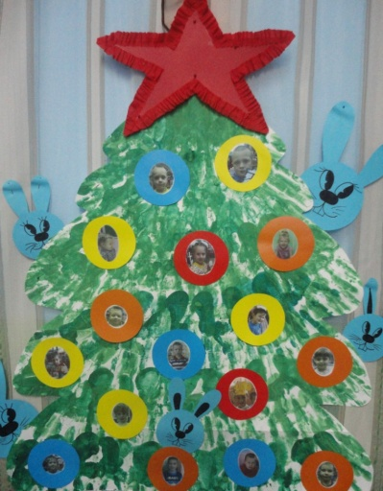
Скоро уже Новый год!
Было ёлок намного больше,
Больше ещё вчера.
Сегодня пушистые эти ёлки
Рубит бензопила.
Плачут ёлки
Им бы расти на вольном просторе…
Чем мы им можем помочь?
Давайте оставим зеленые ёлки
Расти на родной Земле!
А дома проявим нашу смекалку:
Букеты из веток, шары и гирлянды,
Пусть радость искрится везде!

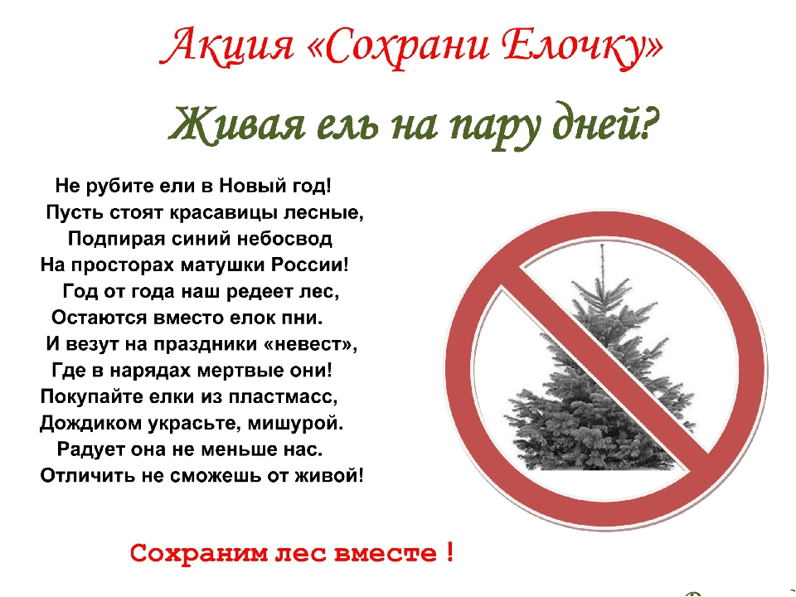
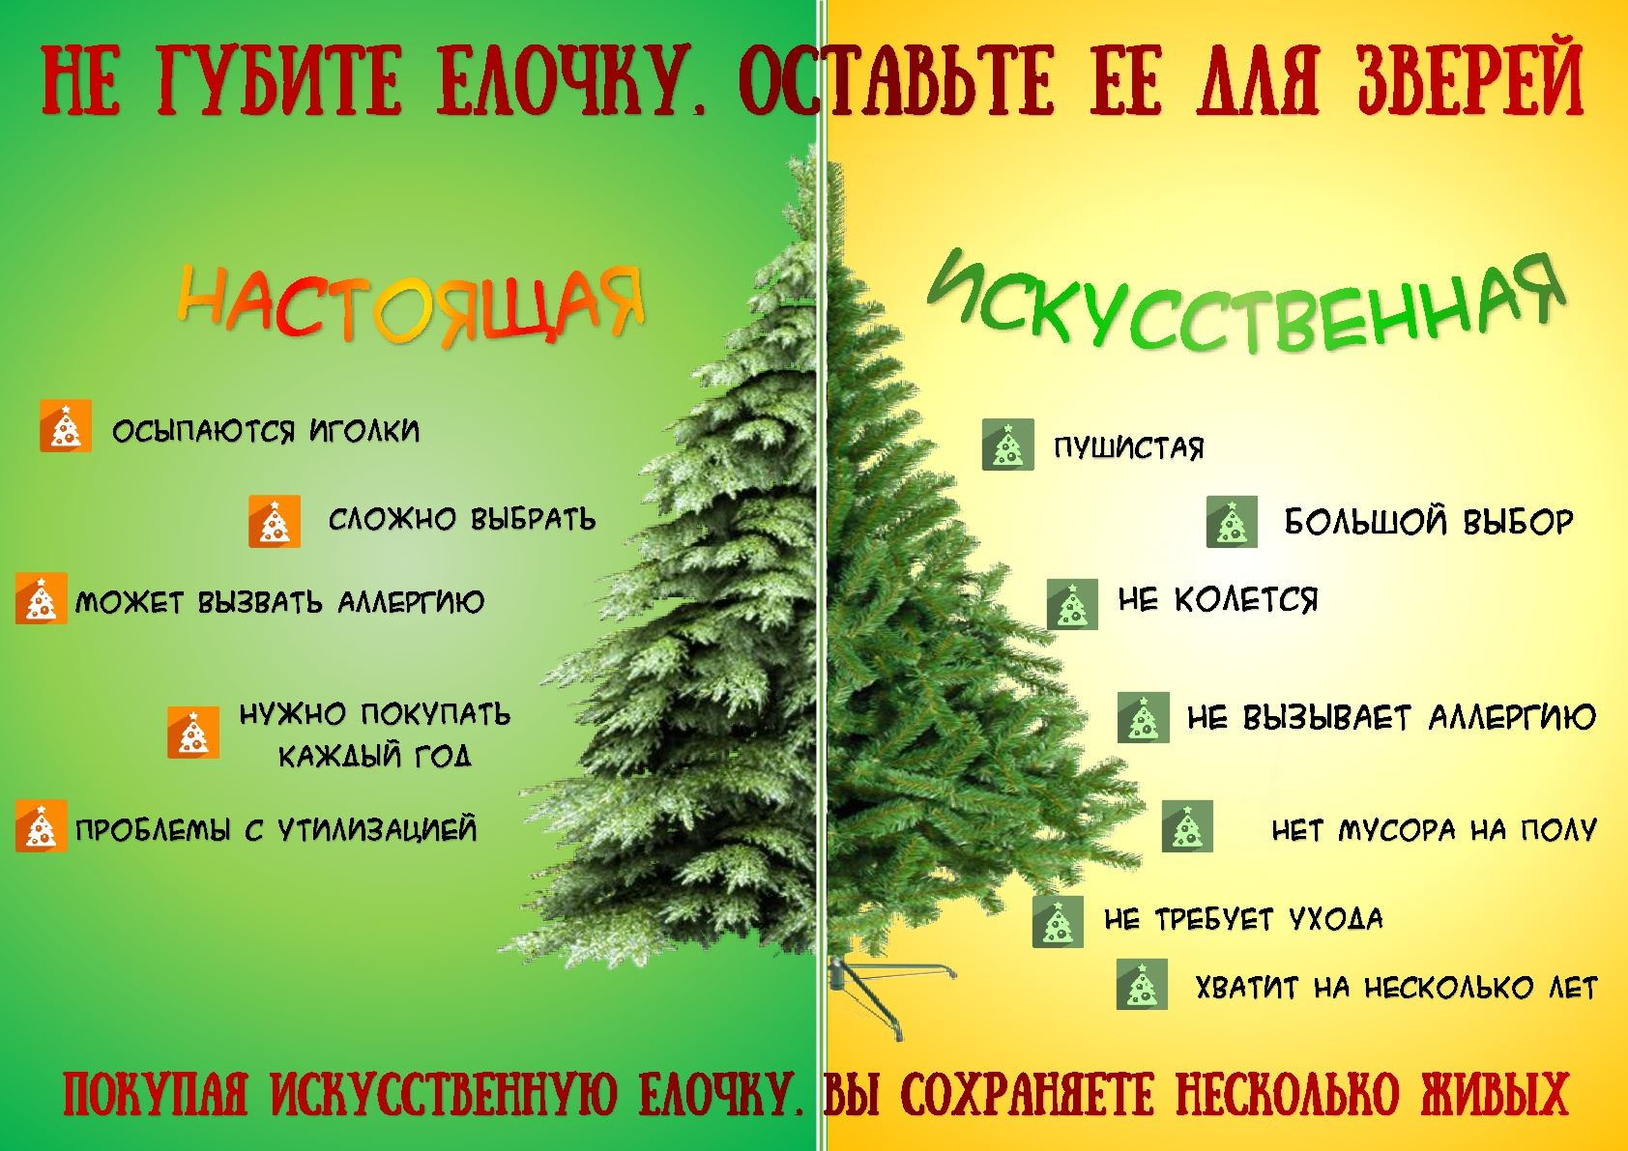

Информационный материал для листовок, буклетов
Причины, почему не нужно рубить елку:
Экономия времени и нервов
Живая елочка – «одноразовая». Искусственная ель прослужит много лет.
Выгода
На елочном базаре колючую красавицу вам предложат по весьма «колючей»
цене. За искусственную ель заплатите столько же или чуть больше, зато один раз.
Удобство
Живое деревце трудно закрепить. Вдобавок нужно следить, чтобы не высохла раньше времени (держать в емкости с водой или мокрым песком и регулярно подливать воду). А искусственная ель надежно крепится в стандартной подставке.
Легкость украшения
Пока нарядишь настоящую елку, руки исколешь. Да и ветки у нее гибкие, по-
весить игрушки равномерно невозможно. А у искусственной ели «хвоя» мягкая, а ветки хорошо держат нагрузку.
Чистота
В отличие от живой, искусственная елка не осыпается, поэтому не нужно
ежедневно выметать иголки.
Красота
Искусственная елка стройна и «не лысеет».
Забота о природе
Если бы все люди встречали Новый год с искусственной елочкой, сколько бы
миллионов деревьев сберегли!!!
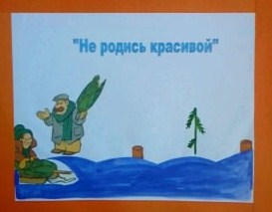

  Скоро новогодний праздник!  На новый год все наряжают елку,  Купите зеленую красавицу в магазине, а живая елочка пускай останется в лесу! Уважаемые родители, помните! ЛЕС – НАШЕ БОГАТСТВО!!!  Вас просят дети  Детского сада «Полянка» п. Андреево |  | Началась охота на ёлки!  Ёлки защищаются! Знайте это!  Много леса – не губи!  Мало леса – береги!  Нету леса – посади!   |  | 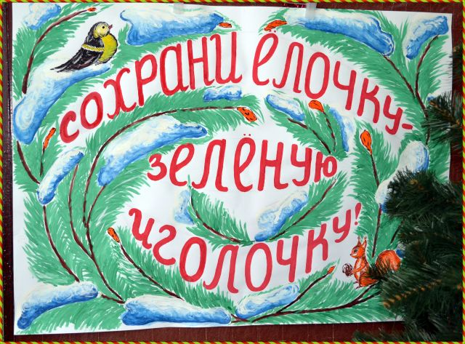  Береги ели – это наш дом!!!
В преддверии Новогодних праздников в нашем детском саду проводится экологическая акция «Елочка, живи!»  «Мы любим лес в любое время года,  Мы слышим речек медленную речь…  Всё это называется природа,  Давайте же всегда её беречь!»  М. Пляцковский.  Издавна известно, что новогодняя зимняя зелёная красавица украшает комнату, создаёт праздничное настроение и уют.  И напротив, вид засохших «красавиц», выброшенных после праздника на свалку, помойку навевает тоску. Сколько же их погибает, столько лет растущих, ради праздного интереса! |  | Как не допустить гибели елей и сосен и плохого настроения от понимания того, что сделано это нашими руками?  Видя, как варварски уничтожаются эти деревья, мы всерьёз задумались над этой проблемой.  Экологическая акция  «Елочка, живи!»  проводится с 7 декабря  по 31 декабря 2020 года.   |  |   Чем можно заменить живую ёлку?  - Искусственная ёлка.  - Любое комнатное деревце – лимон, фикус или диффенбахия.  - Можно нарядить ёлку в лесу.  - Вечнозеленое деревце или кустик в контейнере (кипарисовик, араукария или самшит)
